CAMPO COMUNICATIVO
Nombre:____________________________
Fecha: _________________________________
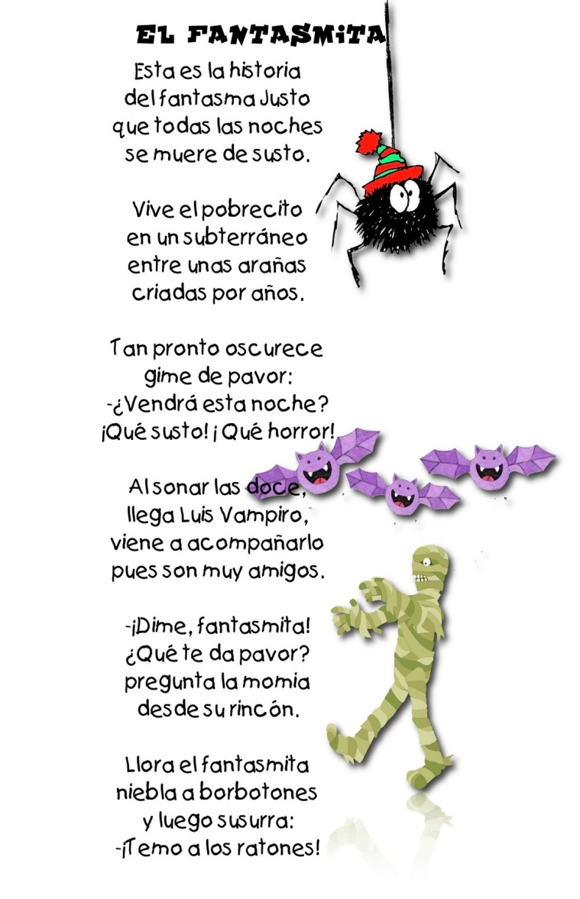
Lee con atención el siguiente texto y luego selecciona la respuesta correcta

1. Las palabras que riman en la primera estrofa son:
- Historia, justo, noche
- Justo, susto
- Historia, fantasma
- Muere, todas
2. El texto corresponde a:
- Un poema
- Un cuento
- Una estrofa
- Un verso
3. El número de versos de cada estrofa son:
- Dos
- Tres
- Cuatro
- Seis
4. El tema del poema es:
- Lo que le gusta al fantasma Justo
- Lo que le asusta l fantasma Justo
- Los amigos del fantasma Justo
- Lo que hace el fantasma Justo
3. El amigo del fantasma se llama:
- Justo
- La momia
- Luis el Vampiro
- La araña
4. El fantasma Justo le tiene miedo a:
- La noche
- Alas arañas
- A las momias
- A los ratones
5 La palabra Pavor se refiere a :
- Miedo
- Alegría
- Felicidad
- Sueño
6 Las palabras que están escritas correctamente son:
- Pobresito, doce, oscurece
- Pobrecito, doce, oscurece
- Povrecito,dose,oscurece
- Pobrexito ,doce, oscurece
7. La pareja de palabras que están escrita correctamente están en :
- Vampiro, acompañarlo
- Bampiro,aconpañarlo
- Vanpiro,aconpanarlo
- Vampirro, acompallarlo
8. El lugar donde vive el fantasma es:
- Una cueva
- Una montaña
- Un subterráneo
- Una telaraña

9. Elige entre una copla, una adivinanza o un refrán que te acuerdes y escríbelo en estas líneas:
__________________________________________________________________________________________________________________________________________________________________________________________________________________________________________

